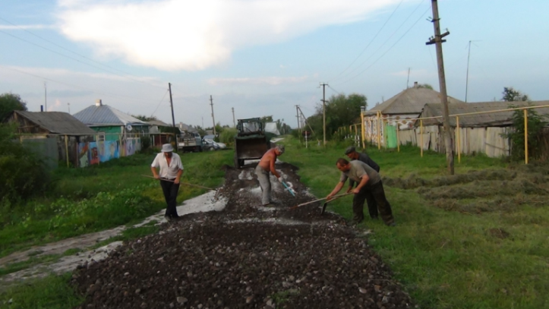  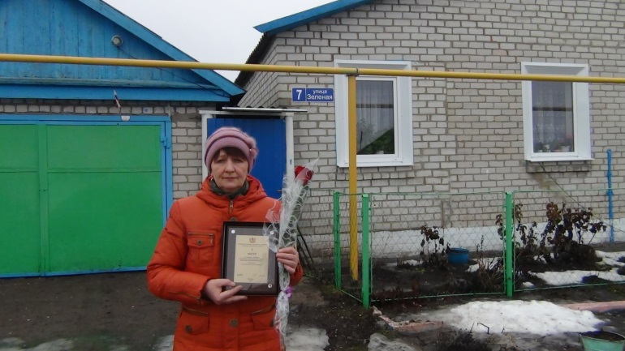  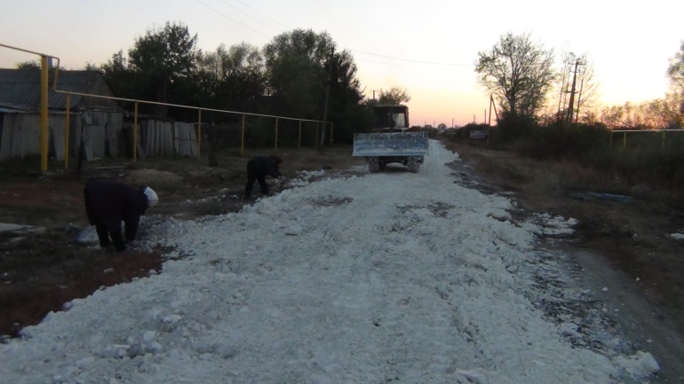  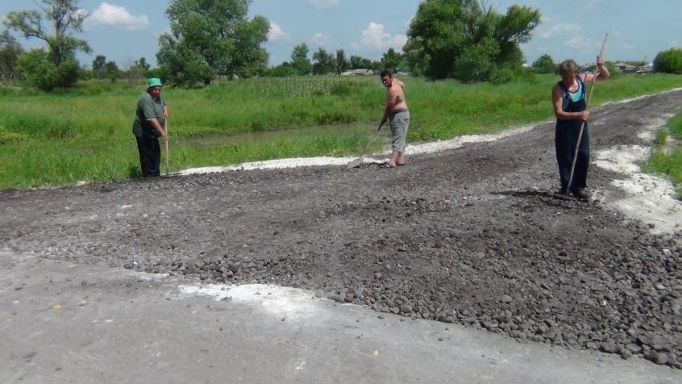  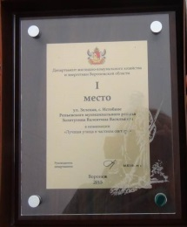  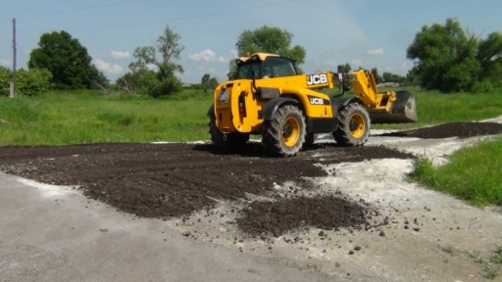  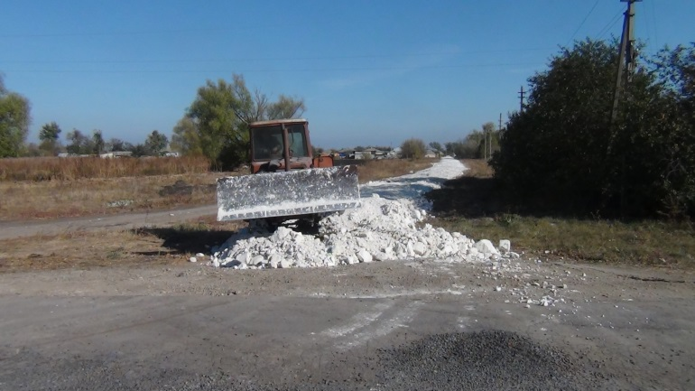  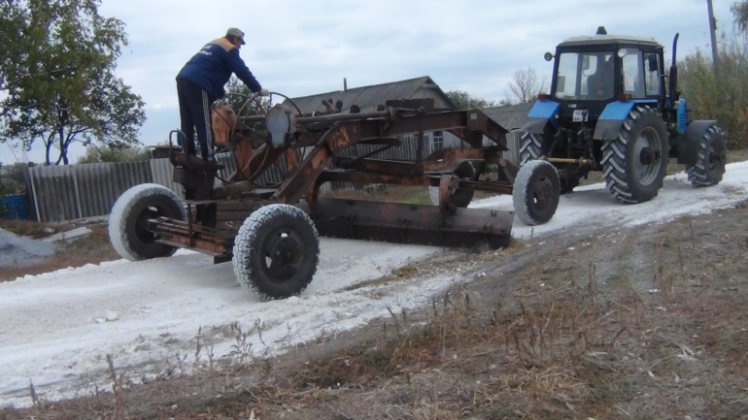  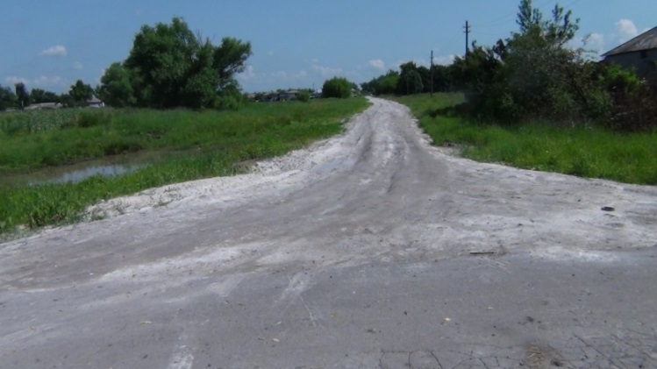  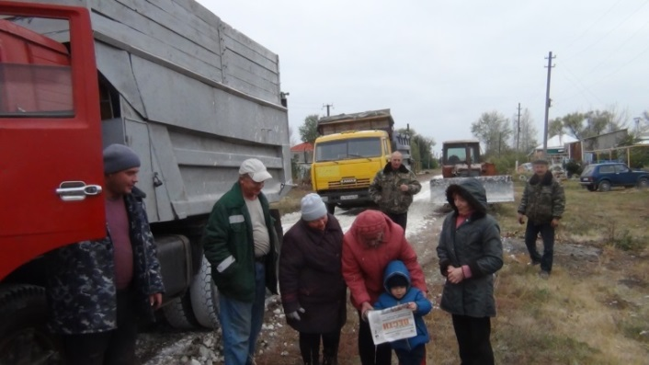 | ПРОЕКТ «РЕМОНТ  ДОРОЖНОГО ПОКРЫТИЯ»  Жители улицы Гагарина давно мечтали иметь дорогу, по которой можно выехать в непогоду. Увидев, как активность членов ТОС улицы Зеленая повлияла на повышение комфортности их жизни, позавидовали да и не только позавидовали, но и решили, что им тоже надо начать с уборки своей улицы. Уборка брошенных домов, коих хватает на улице Гагарина, обкосы обочин, разрисовка заборов и посадка цветов на придомовой территории – всё это привело к тому, что улица Гагарина преобразилась. По примеру улицы Зеленая собрали собрание, решили внести денежные средства на ремонт дороги. Администрация не осталась в стороне. Из дорожного фонда выделили средства на устройство насыпи из мела, которая стала основой для щебеночного покрытия. 2016 год был радостным для ТОСовцев – выиграл их проект и максимальный грант в 180 тыс. руб. с участием техники ООО «Истобное» и собственной техники членов ТОС использовали на ремонт дороги шлаковым щебнем. Теперь гагаринцы по-маленьку забывают те времена, когда без трактора было не добраться до асфальтированной дороги.  В области инициативу членов ТОС заметили, и в 2016 году ТОС «Истобинская община» стал победителем конкурса в номинации «Лучшая инициатива ТОС».  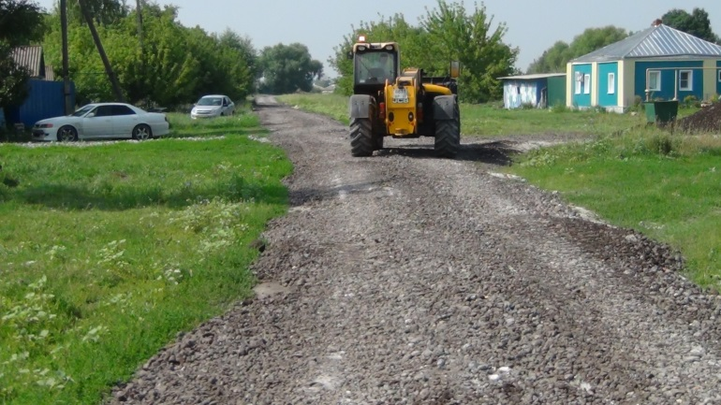  ООО «Истобное» выделило технику не только для грейдирования меловой насыпи, но и, самое главное, технику для разравнивания щебня. Благодаря помощи администрация, спонсорской помощи сельхозпредприятия, областному гранту и участию членов ТОС отремонтировано 1 км 200 м грунтовой дороги по ул. Гагарина  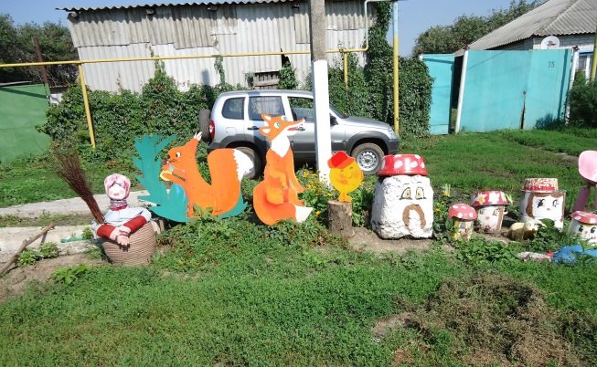  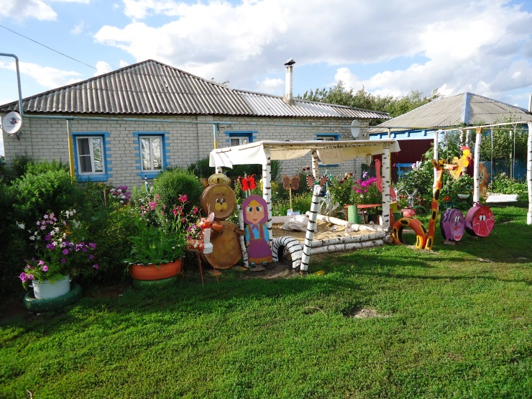 | ТОС  «ИСТОБИНСКАЯ  ОБЩИНА»  Образован в 2014 году  СТАРОСТА  ЗОЛОТУХИНА  ВАЛЕНТИНА ВАСИЛЬЕВНА  УЛ.  ЗЕЛЕНАЯ  21 ЧЕЛОВЕК  УЛ.  ГАГАРИНА  73 ЧЕЛОВЕКА  2016 г.  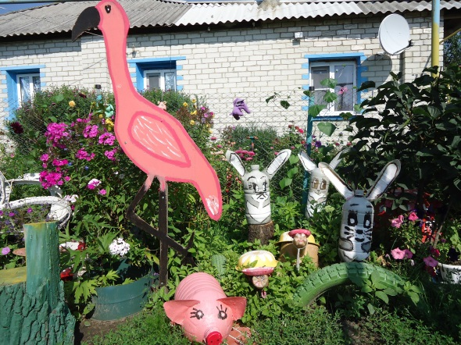  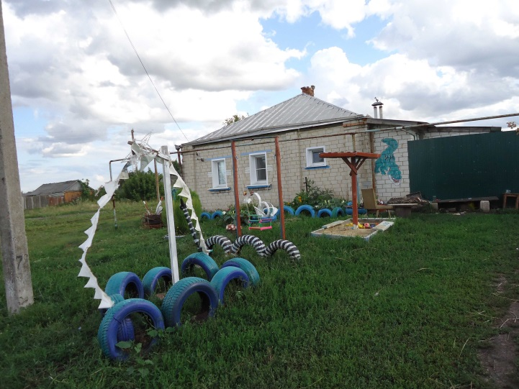  УЧАСТИЕ ЧЛЕНОВ ТОС  В БЛАГОУСТРОЙСТВЕ УЛИЦЫ ГАГАРИНА  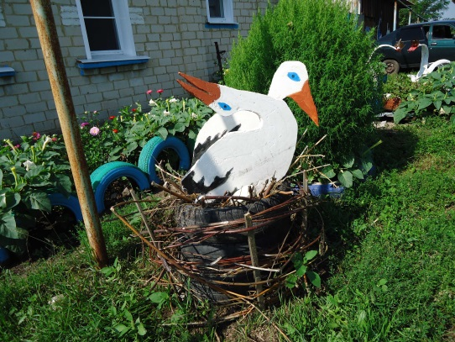  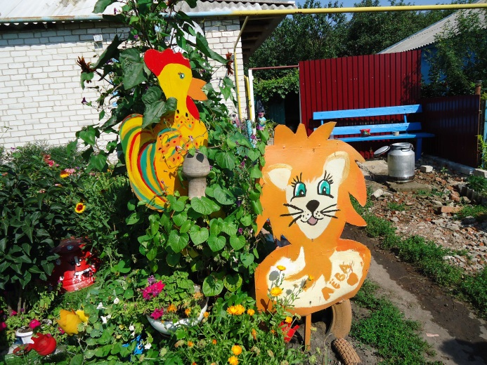  150 тонн отсева вручную рассыпали жители ул. Зеленая по меловой насыпи протяженностью 500 м  В 2014 ГОДУ УЛИЦА ЗЕЛЕНАЯ –  1 МЕСТО В КОНКУРСЕ  ПРИЗ – 50 ТЫС. РУБ.

